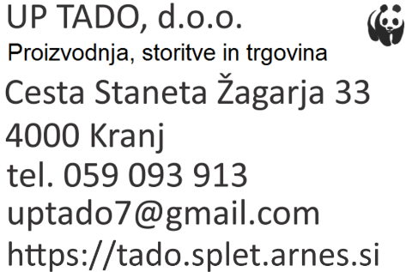

POHOD PO ISKRIVI PEŠPOTI: BRNIK–PREDDVOR
UP Tado, d.o.o. organizira pohod po Iskrivi pešpoti: Brnik–Preddvor. S pomočjo strokovnega vodiča boste prehodili del Iskrive pešpoti: Brnik-Mojstrana. Na voljo je tudi nagradni e-kviz. Več informacij o nagradnem e-kvizu je v spodnjem tekstu!
1. KDAJ BO POHOD IN KJE SE ZBEREMO?
Pohod Jesenice–Mojstrana bo potekal v sredo, 4. 2. 2026. Zberemo se na Jesenicah, na Železniški postaji.

2. KDO BO VAŠ VODNIK?
Po poti vas bo vodila vodička Hanna Stublla.

3. KATERE TURISTIČNE ZNAMENITOSTI SI BOMO OGLEDALI?
Ogledali si bomo: Cerkev Sv. Klemna, Spominski park na Plavžu in Slovenski planinski muzej.

4. KOLIKO ČASA BO TRAJAL POHOD?
Pohod vključno z ogledom z znamenitosti bo trajal približno 8 ur.

5. KOLIKO KILOMETROV BOMO PREHODILI?
Prehodili bomo 10,2 km.

6. KAJ MORATE REŠITI ZA NAGRADNO ŽREBANJE IN KAKO BO POTEKALO TO ŽREBANJE?
Za nagradno žrebanje morate rešiti kviz: Iskriva pešpot: Xxxxxxx–Xxxxxxx. Čas žrebanja, ki je napisan na e-strani kviza, je brezpredmeten.

Žrebanje srečnih nagrajencev bo vsako 4. sredo na Srednji ekonomski, storitveni in gradbeni šoli, ŠC Kranj. Za nagrado prejmete brošuro: Z različnimi koraki nordijske hoje do užitka.

7. KAKŠNA JE CENA POHODA?
Cena pohoda za eno osebo je 5,00 EUR.

8. KOLIKO OSEB LAHKO MAKSIMALNO ŠTEJE SKUPINA?
Skupina lahko šteje maksimalno 16 oseb.

9. KAKO SE PRIJAVITI NA POHOD?
Izpolnite naročilnico. Pošljite jo na e-poštni naslov: uptado7@gmail.com

VABLJENI!

